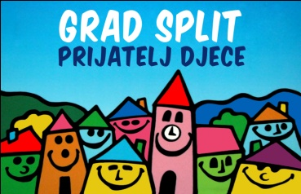 | Projekt Dječjeg gradskog vijeća Grada Splita  „Mala splitska debata“ | 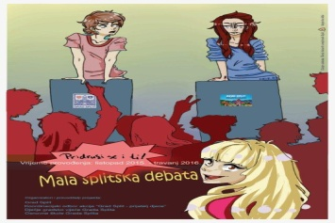

NATJECANJE NA 2. RAZINI
17. prosinca 2015. godine
Vrijeme: 12:30 – 14:30 sati
R.B.  PARA | DOMAĆIN NATJECANJA | NATJECATELJSKI PAROVI OSNOVNIH ŠKOLA |  | SUDAC
1. | OŠ Mejaši | Mejaši | Srinjine | Petra Katavić, prof.  OŠ Ravne njive
2. |  | Skalice | Blatine-Škrape | Mihaela Čotić, prof.  OŠ Srinjine
3. | OŠ Mertojak | Mertojak | Kamen-Šine | Igor Mateljan, prof.  OŠ Trstenik
4. |  | Slatine | Pujanki | Jadranka Miliša Stančin, prof.  OŠ Kamen-Šine
5. | OŠ Sućidar | Sućidar | Brda | Dubravka Katačić, prof.  OŠ Ravne njive
6. |  | Ravne njive | Lučac | Davora Radić, prof.  OŠ Brda
7. | OŠ Trstenik | Trstenik | Visoka | Vesna Grubić, prof.  OŠ Manuš
8. |  | Manuš | Gripe | Lada Pavelić, prof.  OŠ Trstenik

Voditeljica debatnog natjecanja: Danka Hrženjak Munivrana, prof.

___________________________________
Anđelka Visković, prof.
Voditeljica projekta „Mala splitska debata“

